PEDIDO DE PROVIDÊNCIAS Nº 167/2025

Corte e remoção de galhos de planta espécie taquara, na Rua Humberto de Campos nº 370, no Bairro Santo Afonso.
Solicita-se, após os trâmites regimentais, que seja enviada cópia da presente proposição ao Poder Executivo, para que realize as seguintes providências:
Corte e remoção de galhos de planta espécie taquara, na Rua Humberto de Campos nº 370, no Bairro Santo Afonso.
Populares relataram que a planta encontra-se extremamente alta, pegando na rede elétrica. Podendo trazer falta de luz e ocasionar futuros prejuízos.
Segue abaixo foto em anexo na página 2.
Novo Hamburgo, 06 de fevereiro de 2025.

Vereador Joelson de Araújo

Obs.: redação conforme original do autor.
/AS
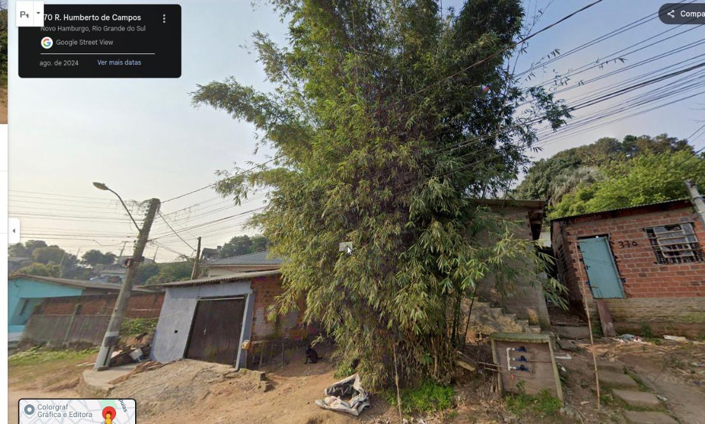
/EL

